DALLMER Aufsatz SEN 10, Rost verschraubt, 150 x 150 mm

Dallmer

Eigenschaften

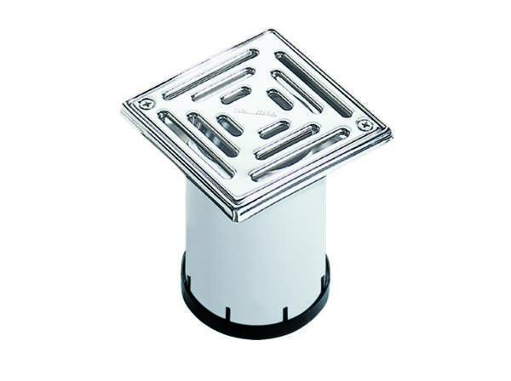

GTIN:

4001636510136

HAN:

510136

Art Zubehör

Aufsatzstück

Werkstoff

Edelstahl, Kunststoff